ettertanke og bøn

5.november 2019
«Pris Herren saman med meg,
lat oss æra hans namn!» Salme 34,4
Herre, me prisar deg når me er åleine, og når me er saman med dei som elskar deg. Englane prisar deg i fellesskap, dei heilage i himmelen likeså. Du elskar det når me kjem saman for å samla stemmene våre i ein kraftig hyllest til deg som er verdig all vår lov og pris, no og i all æva. Og det vil me gjera, me vil seia til kvarandre: «Pris Herren saman med meg, lat oss æra hans namn!» Amen!
Gudstenesta komande søndag
Komande søndag er det gudsteneste, og tema er 9.0g 10.bodet som handlar om at me ikkje skal strekka oss etter det som er andre sitt. Dette bodet rettar seg mot hjarto våre, dei som Bibelen kallar for svikefulle, og blir dei ikkje kontrollerte av Den heilage ande, går det heilt gale med oss.
Kjære Jesus! Når me samlast til gudsteneste på søndag; ver oss nær. Må heile atmosfæren i kyrkja vera metta av din Ande, og me ber om at du fyller oss med Han som du er full av slik at me framover kun strekker oss etter deg og det som høyrer ditt rike til. Amen!
Maurarane i Mauritania.
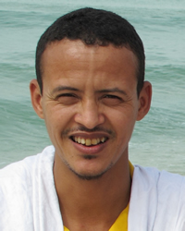
Som du sikkert hugsar frå den tida du gjekk i skulen, var Spania og Portugal meir eller mindre okkupert av maurarane frå 700-talet til 1492. Dette er nordafrikanarar som har det til felles at dei snakkar hassaniya. Deler av Bibelen er omsett til dette språket.
I våre dagar er maurarane dominerande i Marokko. Me finn dei også i Algerie og Tunisia. I Mauritania er det 3,8 millionar av dei. Maurarane tek Koranen på dønn alvor. Det hindrar dei i å bli kristne.
Kjære Jesus! Maurarane har i så mange hundre år vore i kontakt med kristne uta å bli berørt av evangeliet. Det er uforståeleg. Men no ber me om at denne tida skal vera slutt, at du skal opna kristne menneskes sinn for maurarane i Mauritania slik at hjarto deira begynner å tørsta og strekka seg etter deg og din evige og vilkårslause kjærleik. Amen!
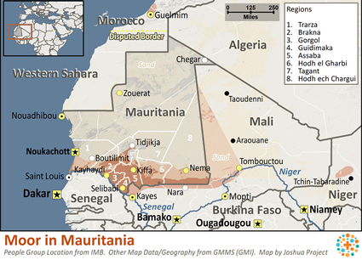
Sri Lanka
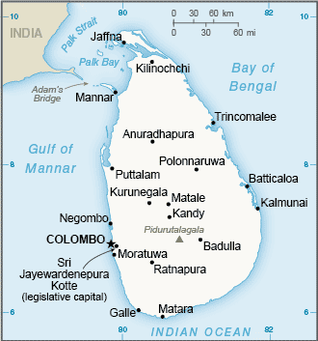
Lenge var Sri Lanka kjend som eit svært tolerant land. Buddhistar, hinduar, muslimar og kristne levde fredeleg saman. Men dei siste åra har ting endra seg. Radikale buddhistar har gått til åtak på kristne kyrkjelydar, og 250 kyrkjebygg er rett og slett berre blitt rivne ned, og den 21 april 2019, på 1.påskedag, vart tre kyrkjer utsette for muslimske sjølvmordsbombarar midt under høgtidsgudstenestene. I tillegg vart det retta liknande åtak på tre hotell. Til saman 259 menneske mista livet på Herrens oppstodedag.
Det bur 22,576,592 menneske på Sri Lanka (juli 2018). 70% av dei er buddhistar. 8,4% er kristne (dei fleste romersk katolske). Nesten 10% er muslimar.
Prosentdelen kristne har blitt stadig mindre over lang tid. Det ser imidlertid ut til at den vesle evangeliske rørsla (1,2%) opplever ein gledeleg vekst for tida. Forsamlingane framstår som modne kristne med mange topp-kvalifiserte leiarar med høg integritet.
- Be om einskap mellom dei kristne i landet. Dei er delte etter etniske skiljelinjer mellom tamilar og singalesarar, og mellom katolikkar og protestantar.
- Be om at såra etter mange års borgarkrig mellom tamilar og singalesarar skal gro, og at det skal bli sann forsoning mellom tidlegare fiendar.
Dei fleste evangelisk kristne er å finna i dei store byane. Landsbyane er neglisjerte. Det er 25000 landsbyar utan eit einaste kristent vitne, for ikkje å snakka om ei kyrkje.
- Be om at dei kristne skal forstå at evangeliet er for alle, og at dei får stor naud for sine fortapte landsmenn utover heile landet. Be om at det må veksa fram ei sterk misjonsrørsle i alle evangeliske kyrkjelydar.
- Be om at kristne må møta forfølgjarane sine med Kristi kjærleik, og tola å stå i eldlinja utan å fortvila.
- Pga borgarkrigen som rasa i 10 år er det 700 000 flyktningar (særleg tamilar) i andre land. Også i Noreg er det eit stort antal tamilar. Mange av dei er baptistar. Be om at alle desse flyktningane må møta Jesus der dei no er. Mange blir kristne medan dei er i diaspora.
I 2004 vart landet kraftig råka av tsunamien etter jordskjelvet utanfor Indonesia.
- Be om at Gud og kyrkja trufast skal sjå til dei som då mista alt sitt og mange av sine eigne.

